Sogneudflugten for Sundby-Bjergby-
Flade– Skallerup Menighedsråd.
Fredag den 7 juni 2024 med start fra Agoraen i flade kl 10. –
herefter Bjergby købmandsforretning og til sidst Sundby Kirke.
Vi finder et godt sted at spise købte madpakker med tilhørende drikkevarer-
Herefter går turen til byen Gjøl og alle seværdigheder der.
Lokal rundviser vil fortælle om Hans Kirk og filmen Fiskerne, og Statuen på havnen af Tabita.
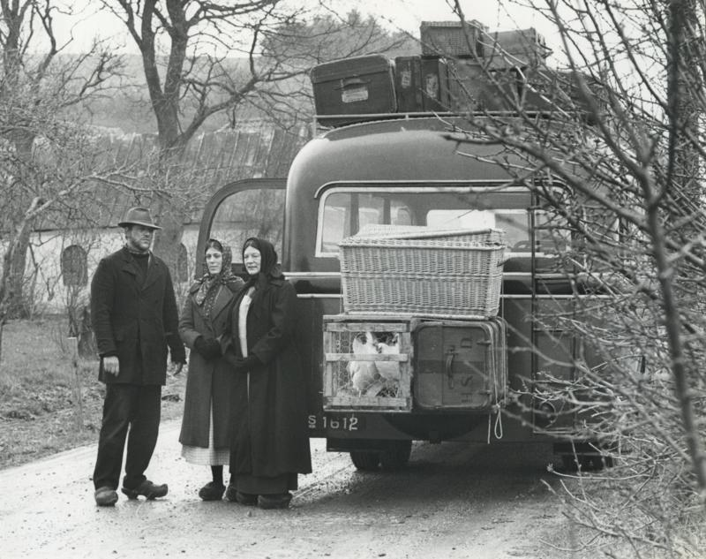
Vi skal besøge deres smukke kirke med plads til 220 besøgende. Her vil også blive fortalt vedr. kirken.
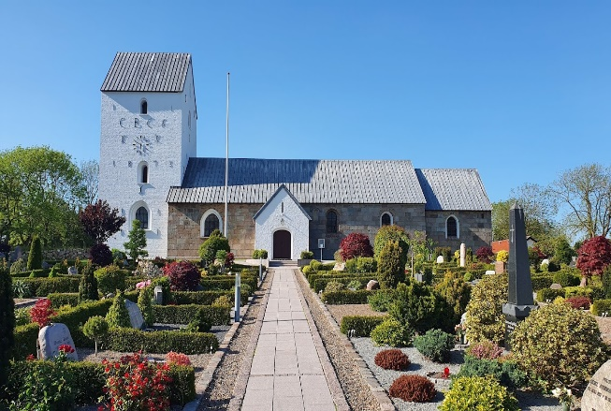
Vi skal besøge Bruns Kapel som findes tæt på kirk
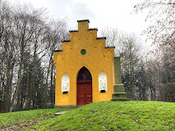
Så har de troldemuseet som også er et spændende besøg. Kort derved bor Gørtleren som har klaret rengøring af lamper i Sundby og Bjergby Kirke. Så flot resultat.
Så er der Gjøl pølser, disse fremstilles ikke længere i Gjøl men på fabrik i Svenstrup.
Vi finde et sted ( i forhåbentlig godt vejr ), hvor vi kan nyde en kop kaffe,

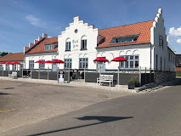
Kl 16.30 slutter sogneudflugten på Gjøl Kro med panorama udsigt til fjorden.
Kroen har sammensat spændende menu til os. Efter dette går turen hjem til Solskinsøen Mors.
Pris for hele turen 210 kr, pr person Drikkevarer afregnes enkeltvis med kroen.
Tilmelding senest 31/5 24.
Til: Mie fra Sundby 30515521
Britta fra Bjegby tlf. 23443391
Magda Flade-Skallerup tlf 51747054 eller fjordkaer84@altiboxmail.dk
Da ugeavisen nu er meget ustabil, må vi hjælpe hinanden med at reklamere for turen.
Der vil findes opslag i de tre våbenhuse, som må tages med og dele ud til evt. interesserede,
På vegne af udvalget vedr. sogneudflugten håber vi på at ses.
Rie – Mie – Britta og Magda

